Le petit chaperon rouge
D’après Charles Perrault puis Jacob et Wilhelm Grimm
Dans de multiples versions dont :
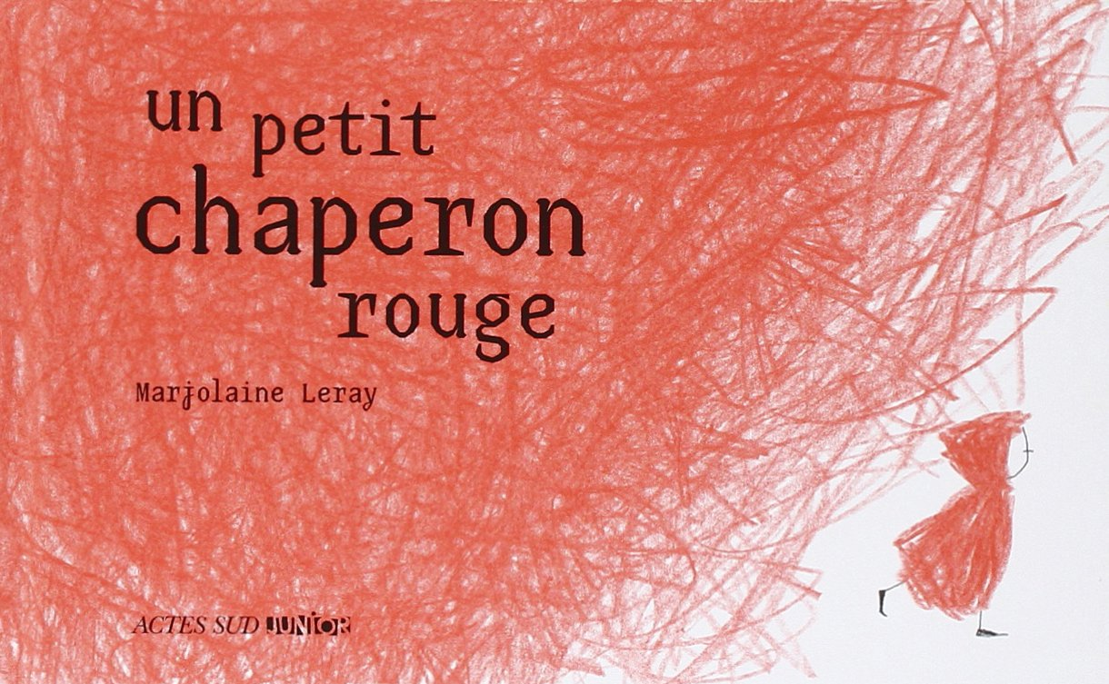
Exploitation proposée par lOu jO pour une classe de MS / GS. https://desyeuxdansledos.fr/
Etapes de travail :
Séance n°1 : en collectif
Au préalable, ne pas laisser traîner les albums à portée de vue des élèves ni leur dire sur quoi on va travailler.

- Découverte des illustrations de Gustave Doré (1862) :

Pour commencer, afficher au tableau le poster 1 de Parcours Lectures (ACCES Editions) ou projeter sur tableau blanc les trois illustrations de Gustave Doré (voir annexes).
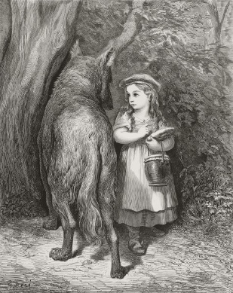 | 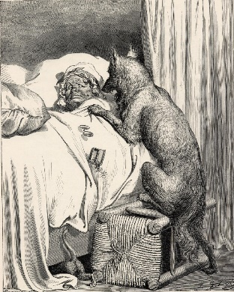 | 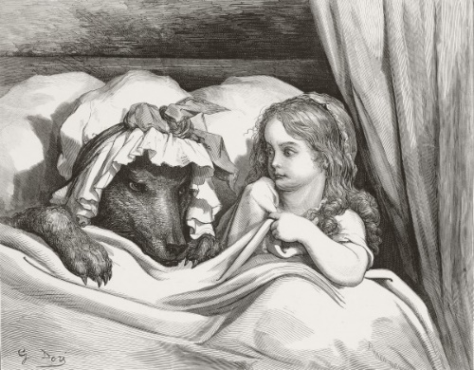

Demander aux élèves de décrire les images, d’expliquer, éventuellement de raconter. Bien que les illustrations soient sans couleur, la présence des trois personnages principaux et des scènes très connues de cette histoire doivent permettre aux élèves d’identifier ce conte classique. Faire émerger le titre. L’écrire au tableau.

- Découverte des nombreuses versions à disposition pour la période :

Prendre le temps de montrer les différentes couvertures, d’expliquer pourquoi il existe tant de versions, préciser qu’il en existe encore beaucoup d’autres. Faire un tri dans toutes les versions : celles dont le titre est LE PETIT CHAPERON ROUGE et les autres.

Activités individuelles d’entre-deux uniquement pour les GS :
- Travail de tri identique à celui effectué en collectif à partir de 8 albums uniquement pour les GS. Voir annexes.
- Reconstituer le titre « Le Petit Chaperon rouge » en lettres mobiles : avec lettres manipulables, chaque élève prend une photo de son travail. Les élèves travaillent en capitales et scriptes. (Travail proposé en période 2, le choix de l’écriture est à faire évoluer en fonction du moment de l’année)
On veillera particulièrement à l’espacement correct entre chaque mot du titre (notion de mot largement travaillée en période 1).
Je propose une version papier en annexe.
Séance n°2 : en collectif

- Rappel de la séance n°1 pour les GS et présentation du travail à venir pour tous :

« On va travailler sur l’histoire du Petit Chaperon rouge. On va découvrir différentes versions pour voir les ressemblances mais aussi les différences. »

- Essai de narration :

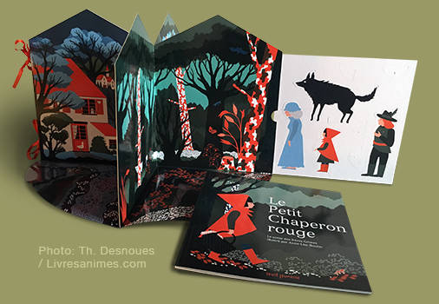
Comme c’est un conte très connu, on va s’appuyer sur la version n°9 et sur les connaissances des élèves pour se lancer dans la narration de l’histoire avant même de l’avoir lue.

Au préalable, il faudra repérer collectivement les 4 lieux présents sur le carrousel : un village, une forêt, une maison isolée, un intérieur de maison (valider si les élèves proposent pièce de vie ou cuisine) ainsi que les 4 personnages proposés : le petit chaperon rouge, la grand-mère, le loup, le chasseur.

Chercher ensuite un volontaire pour raconter l’histoire. Il peut le faire soit en utilisant le matériel proposé (tout ou partie) soit en la « disant » simplement à l’oral. En profiter pour préciser qu’à l’origine c’est un conte de tradition orale et qu’un jour, un monsieur, Charles Perrault, a décidé de l’écrire.

Au choix, on peut laisser les autres élèves intervenir pendant la narration pour la compléter / la modifier. On peut, au contraire, demander une écoute sans intervention et permettre le dialogue en fin de narration. Dans tous les cas, l’élève narrateur doit être aidé et soutenu dans sa narration par l’enseignant ou par ses pairs, s’il en éprouve le besoin.
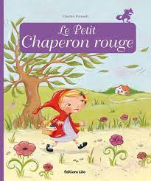

Activités d’entre-deux :
- Pour les MS uniquement : Reconstituer le titre « Le Petit Chaperon rouge » en lettres mobiles : avec lettres manipulables, chaque élève prend une photo de son travail. Les élèves travaillent en capitales uniquement. Version papier en annexe.
- Lire une version « classique » de l’histoire, par exemple la n°1.
- Laisser le carrousel et les figurines des personnages en libre-service pour les élèves afin qu’ils puissent se raconter l’histoire entre pairs (maximum 2 élèves à la fois, chaque élève pouvant jouer 2 personnages)
Si un élève soulève le problème de l’absence du lit dans le décor pour bien raconter l’histoire, lui demander d’expliquer au groupe ce qu’il a repéré et pourquoi ça lui pose problème. Fournir le lit à ce moment-là, sinon c’est prévu en séance n°3.
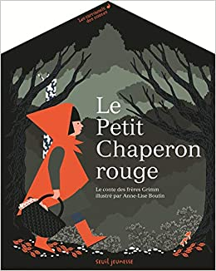
Séance n°3 : en collectif

- Lecture du livre accompagnant le carrousel :

Attirer l’attention des élèves sur les variations entre les deux versions :
- Bouteille de vin / petit pot de beurre,
- Scène près du lit entre le Petit Chaperon rouge et le loup => différence dans les parties du corps citées
- Devenir du loup en fin de conte

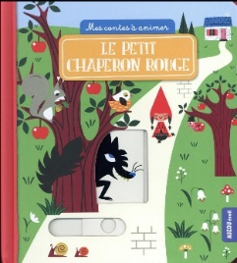
Si cela n’a pas été fait entre les deux séances, faire émerger qu’il manque un élément central dans le carrousel pour raconter l’histoire : le lit. L’introduire pour faciliter les narrations ultérieures.
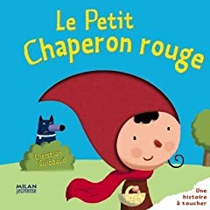
- Introduction des cartes de lexique (imagier du lexique en annexe) :

Introduire non seulement les éléments communs à la plupart des versions mais également les éléments qui diffèrent (exemple : on aura une carte pour la galette, une pour le pot de beurre, une pour la bouteille de vin)
Introduire également les cartes avec les différentes parties du corps citées par le Petit Chaperon rouge dans la scène du lit : bras, jambes, oreilles, yeux, dents, mains…
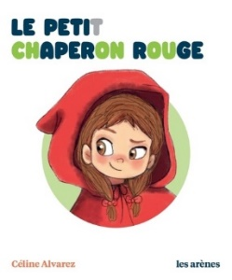
- Mise en scène du dialogue entre le loup et le chaperon dans le lit :

Quelques élèves se donnent la réplique par deux en sélectionnant quelques parties du corps de leur choix. Discuter de la nécessité de choisir l’image des dents à chaque fois ! Possibilité d’utiliser ou non les figurines, les élèves peuvent jouer directement les rôles (éventuellement avec un masque).
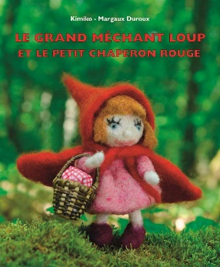

Activités d’entre-deux :
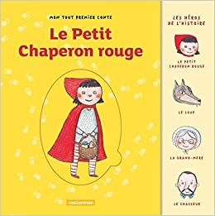
- Laisser le carrousel, le lit et les figurines des personnages en libre-service pour les élèves afin qu’ils puissent se raconter l’histoire entre pairs (maximum 2 élèves à la fois, chaque élève pouvant jouer 2 personnages)
- Lire à nouveau des versions classiques : versions n°4, 6, 8, 17 et 18
- Brasser le lexique en l’utilisant dans les séances de phonologie par exemple
- Laisser à disposition l’ensemble des cartes de lexique pour permettre aux élèves de les manipuler, les écrire, les ranger dans le tableau alphabétique, etc.
- Construire le loup et le petit chaperon rouge en découpage : http://www.enmaternelle.fr/2021/02/18/le-petit-chaperon-rouge-construire-un-chaperon-rouge-et-un-loup-decoupage-coloriage-collage/
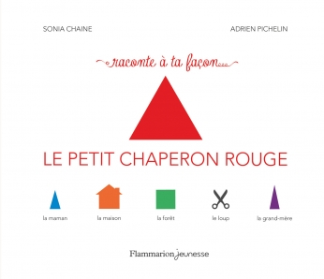
Séance n°4 : en petit groupe (5/6 élèves)

- Narration de l’histoire à partir d’un album codé :

Après avoir explicité la légende, proposer aux élèves de raconter l’histoire à partir de la version n°7 qui est une version classique mais codée. L’exercice n’est pas simple, il s’effectue donc en groupe réduit.

Séance n°5 : en petit groupe (5/6 élèves)

- Reconstitution de l’histoire à partir d’images séquentielles tirées de l’album n°11 :
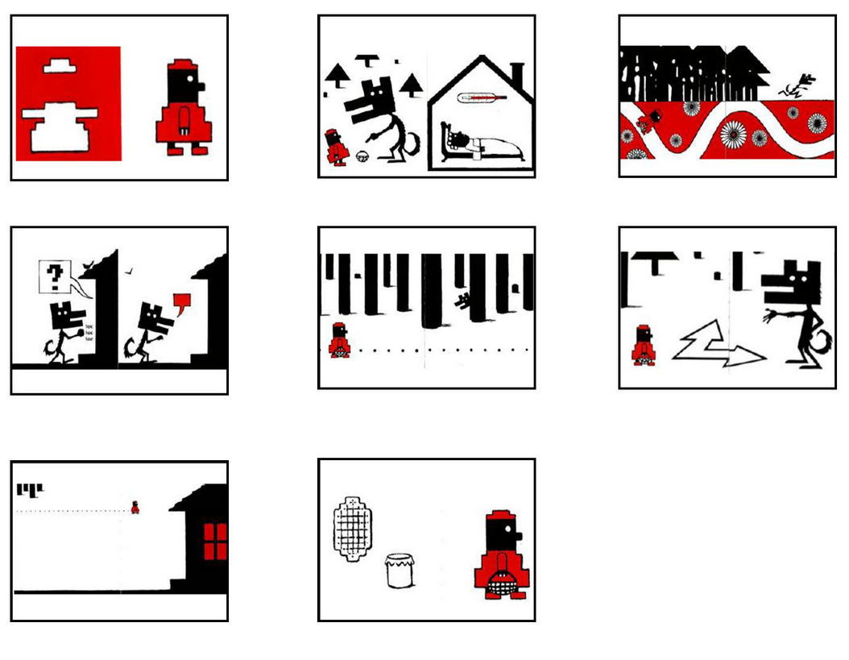
Les images sont en annexe.
Elles proviennent du site : http://ecoledenadege.eklablog.com/le-petit-chaperon-rouge-sous-toutes-ses-coutures-a59638733
Valider les hypothèses avec le feuilletage du livre. Etayer fortement si besoin.

Activités d’entre-deux :
- Mise à disposition de tous les livres lus jusque-là
- Brasser le lexique en l’utilisant dans les séances de phonologie par exemple
- Mise à disposition de l’ensemble des cartes de lexique pour permettre aux élèves de les manipuler, les écrire, les ranger dans le tableau alphabétique, etc.

Séance n°6 : en petit groupe (5/6 élèves)

- Mise en parallèle de différentes illustrations :
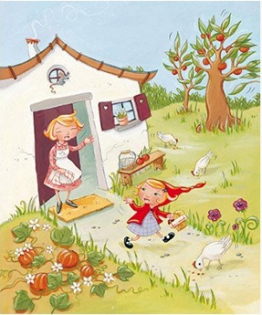
Chaque élève a à sa disposition un album parmi ceux déjà lus, ils peuvent changer d’album après chaque recherche. Leur demander de trouver dans l’album une scène en particulier (éviter d’aller dans l’ordre de l’histoire) :
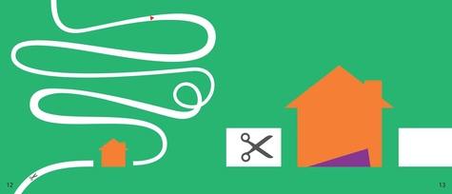
- Le départ du petit chaperon rouge de sa maison
- Sa rencontre avec le loup dans la forêt
- L’arrivée du loup chez la grand-mère
- Le dialogue entre le petit chaperon rouge et le loup dans la maison de la grand-mère
- La fin du loup

Il est également possible d’établir un tableau comparatif des différentes versions au fur et à mesure des découvertes. De ce type-là :

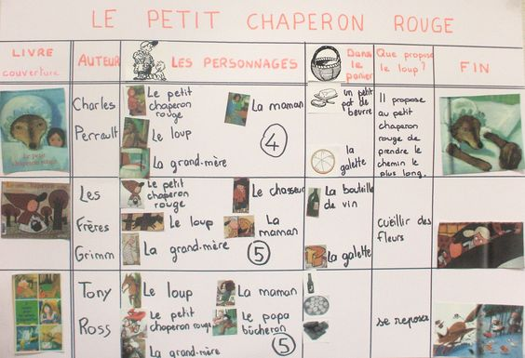

Activités d’entre-deux :
- En individuel : dans un tableau à simple entrée, associer les images tirées de différents albums aux 3 moments illustrés par Gustave Doré (voir annexes) => 12 images pour les GS et 6 images pour les MS
- Mise à disposition de tous les livres lus jusque-là
- Brasser le lexique en l’utilisant dans les séances de phonologie par exemple
- Mise à disposition de l’ensemble des cartes de lexique pour permettre aux élèves de les manipuler, les écrire, les ranger dans le tableau alphabétique, etc.
Séance n°7 : en collectif

- Découvrir deux parodies inattendues :

Maintenant que les élèves connaissent très bien l’histoire en version classique, ils ont les références pour découvrir quelques parodies.
Dans les deux albums ci-dessous, le loup est gentil et ne veut pas manger la grand-mère ni le Petit Chaperon rouge. D’ailleurs dans les deux histoires, la grand-mère soigne le loup. Le deuxième album présente un niveau de complexité élevé puisque l’histoire est racontée de 4 points de vue différents. Il faudra beaucoup étayer la lecture.

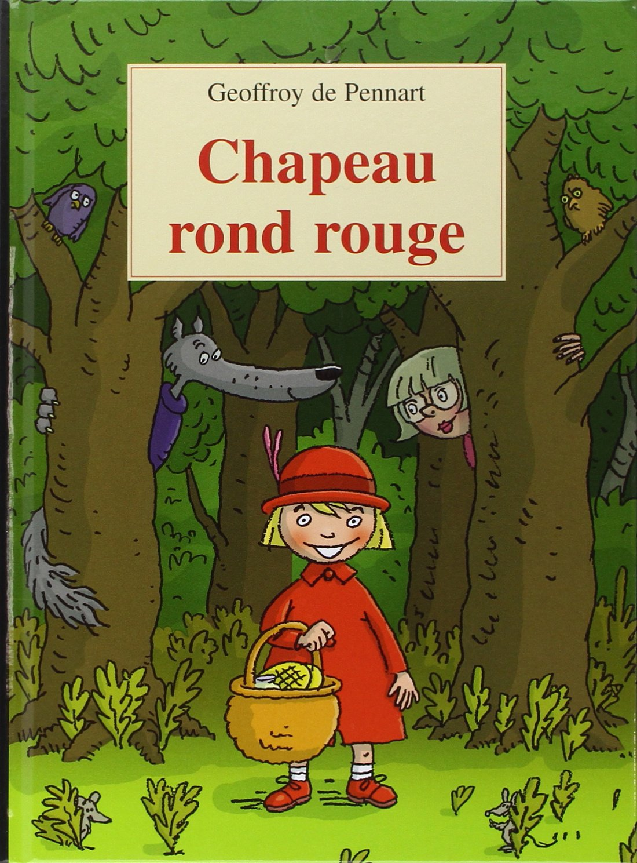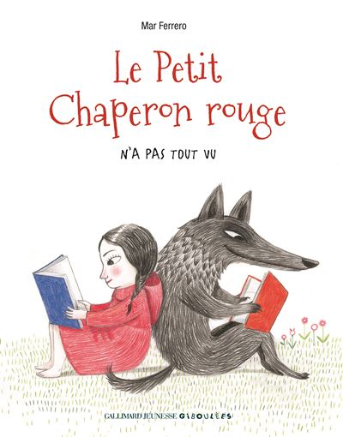

Séance n°8 : en collectif

- Découvrir deux autres albums :
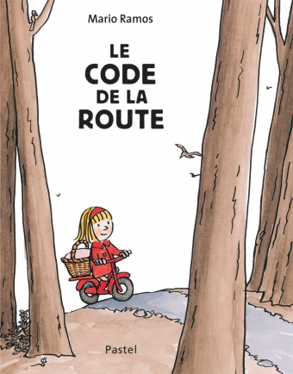
Ici, on va découvrir un album sans texte, l’occasion de faire raconter l’histoire aux enfants.
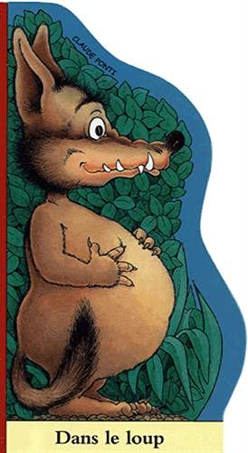
Attention, il faudra qu’ils aient de nombreuses références extérieures au Petit Chaperon Rouge (Le Petit Poucet, les Trois petits cochons, Boucle d’Or…) mais aussi qu’ils comprennent l’utilisation répétée du panneau « danger ». La structure répétitive de cet album doit permettre à tous les élèves d’entrer rapidement dans une bonne compréhension de l’album.

Ce très court album vaut surtout pour son humour, il permet également de travailler le langage avec les élèves et de les laisser s’exprimer.
On peut bien sûr valider ce qu’ils expriment avec la lecture du court texte qui accompagne chaque page.

Activités d’entre-deux :
- Laisser ces deux albums faciles d’accès en libre-service après découverte collective.

Séance n°9 : en collectif

- Découvrir un album plus long et plus complexe : au choix parmi ces deux ou les deux sur deux temps différents. Eventuellement, on peut réserver la lecture aux GS. Dans tous les cas, il faudra décortiquer, discuter et étayer.

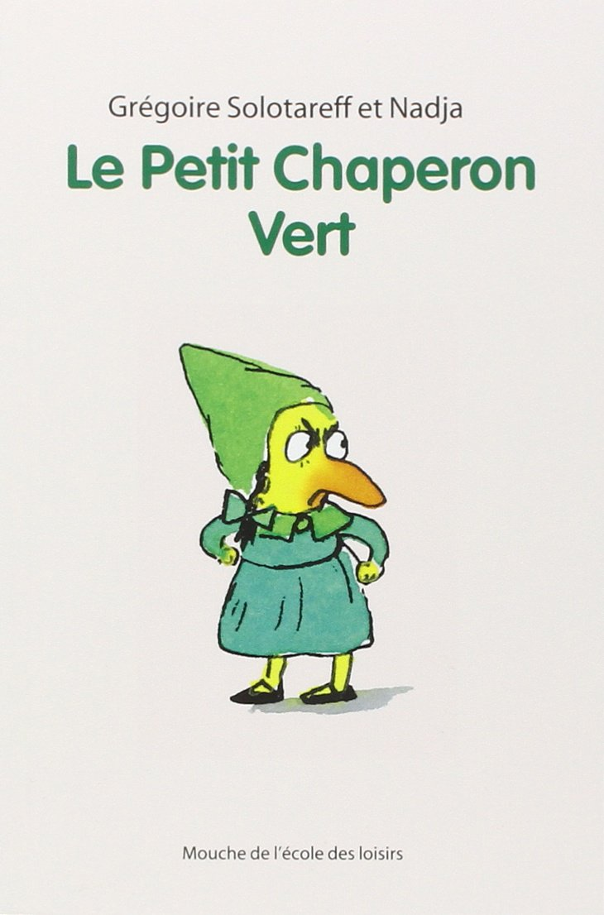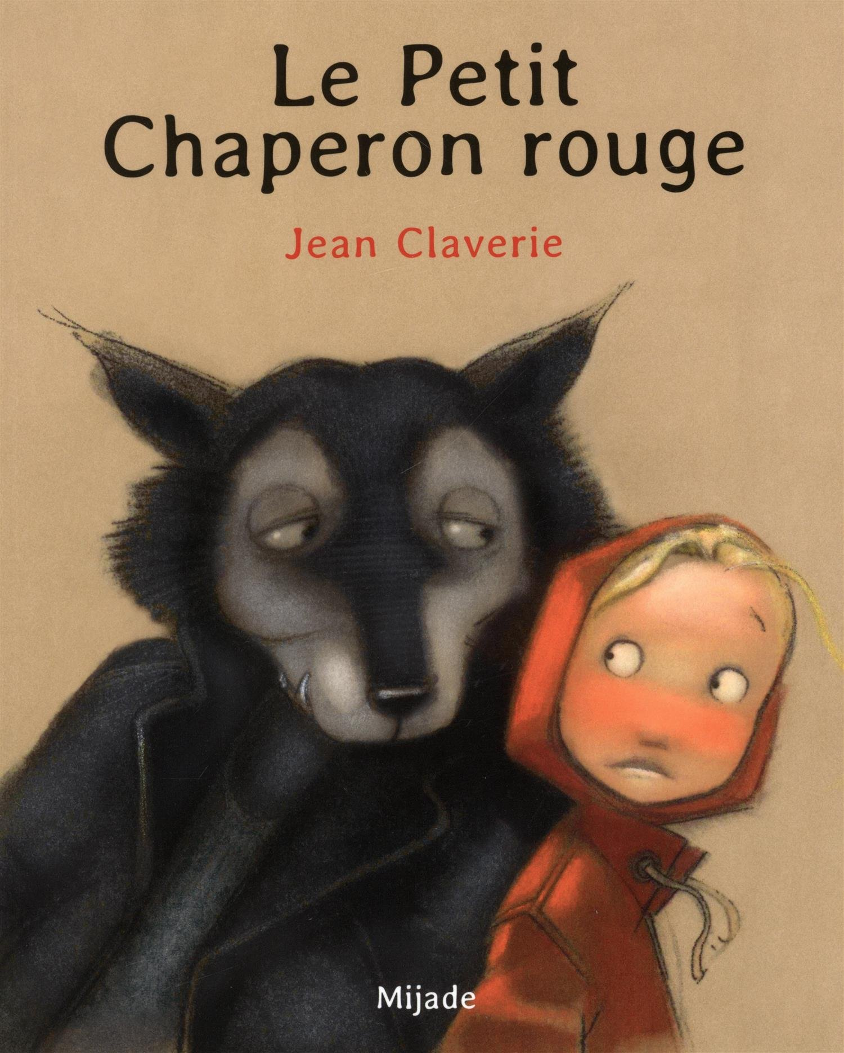
Séance n°10 : en collectif

- Découvrir deux albums dans lesquels le Petit Chaperon rouge surprend et agace le loup :

Ici c’est l’occasion d’analyser le comportement totalement différent du Petit Chaperon rouge par rapport aux versions traditionnelles. Dans « Et pourquoi ? », les questions incessantes du Petit Chaperon rouge viennent à bout de la patience du loup tandis que dans « un petit chaperon rouge », la demoiselle s’en sort en rusant malgré un dialogue proche de la version traditionnelle.

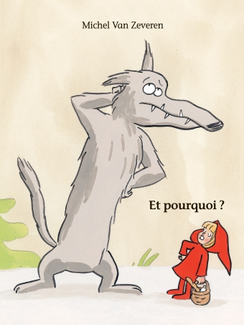

Séance n°11 : en collectif

- Découvrir une version dans laquelle ni le Petit Chaperon rouge ni la grand-mère ni même le chasseur ne sont sauvés :

Finir sur la victoire du loup, enfin !
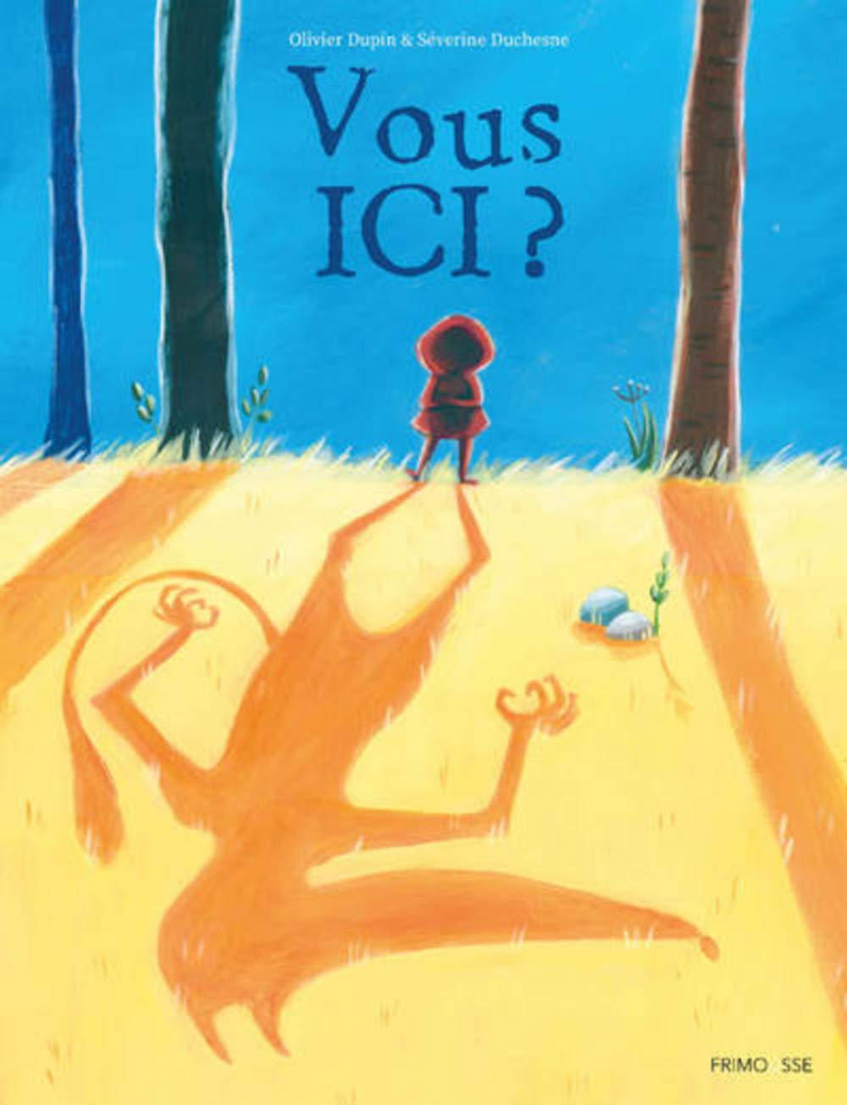

ANNEXES
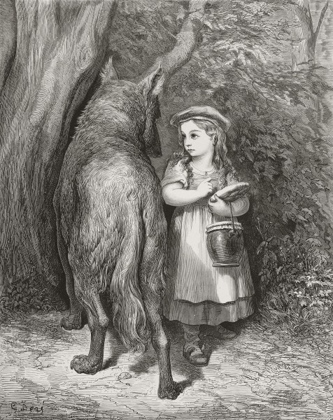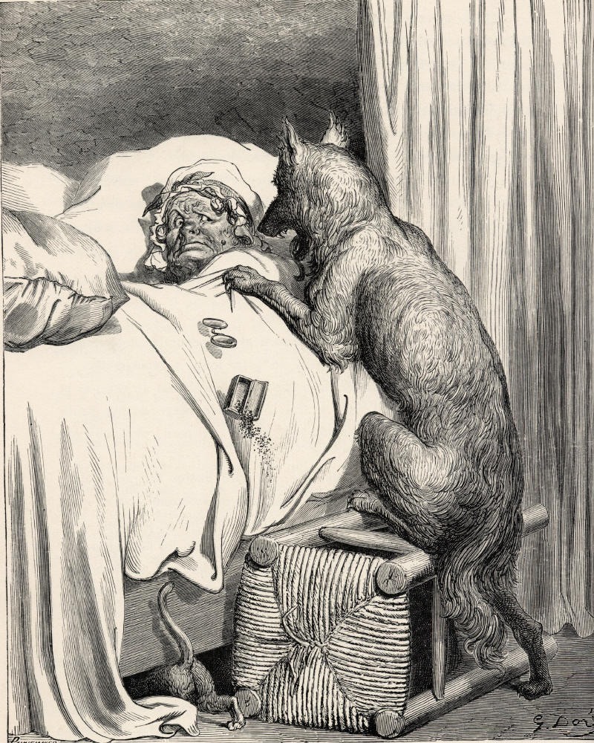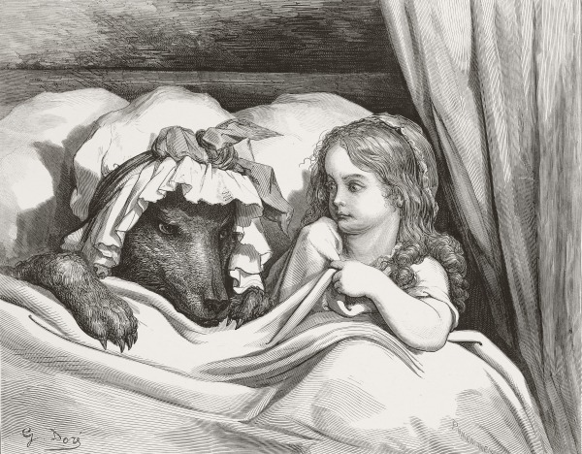

____________________________ _________________
____________________________

Reconstituer un titre d’album - MS
Replace les lettres dans le bon ordre pour reconstituer les mots « Le petit chaperon rouge ». Organise ton espace pour que ça ne dépasse pas des cases.

L | E |  | P | E | T | I | T

C | H | A | P | E | R | O | N
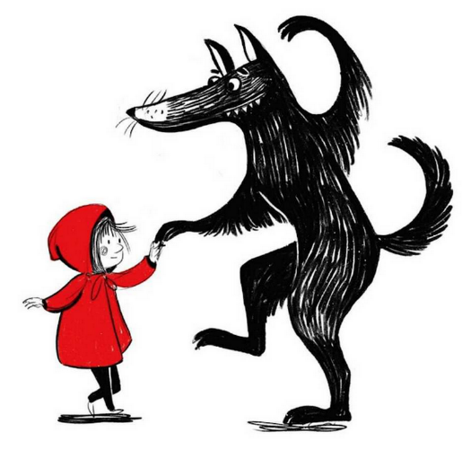
R | O | U | G | E

A | C | E | E | E | E | G | H | I | L
N | O | O | P | P | R | R | T | T | U
A | C | E | E | E | E | G | H | I | L
N | O | O | P | P | R | R | T | T | U
A  Matériel pour 5 élèves | C | E | E | E | E | G | H | I | L
N | O | O | P | P | R | R | T | T | U
A | C | E | E | E | E | G | H | I | L
N | O | O | P | P | R | R | T | T | U
A | C | E | E | E | E | G | H | I | L
N | O | O | P | P | R | R | T | T | U
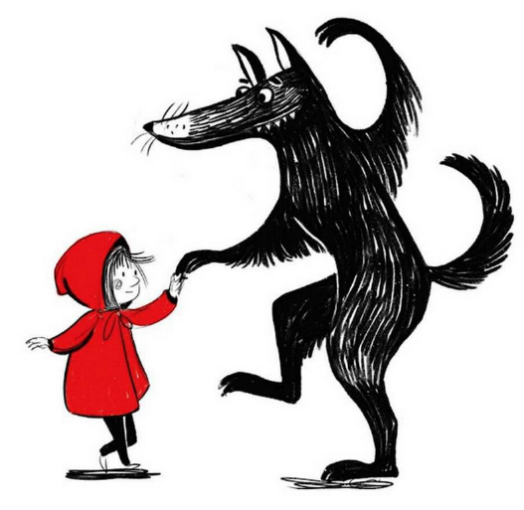
____________________________ _________________
____________________________

Reconstituer un titre d’album - GS
Replace les lettres dans le bon ordre pour reconstituer les mots « Le petit chaperon rouge ». Respecte bien les espaces entre les mots.

LE PETIT CHAPERON ROUGE

A | C | E | E | E | E | G | H | I | L
N | O | O | P | P | R | R | T | T | U
A | C | E | E | E | E | G | H | I | L
N | O | O | P | P | R | R | T | T | U
A  Matériel pour 5 élèves | C | E | E | E | E | G | H | I | L
N | O | O | P | P | R | R | T | T | U
A | C | E | E | E | E | G | H | I | L
N | O | O | P | P | R | R | T | T | U
A | C | E | E | E | E | G | H | I | L
N | O | O | P | P | R | R | T | T | U
a | c | e | e | e | e | g | h | i | l
n | o | o | p | p | r | r | t | t | u
a | c | e | e | e | e | g | h | i | l
n | o | o | p | p | r | r | t | t | u
a  Matériel pour 5 élèves | c | e | e | e | e | g | h | i | l
n | o | o | p | p | r | r | t | t | u
a | c | e | e | e | e | g | h | i | l
n | o | o | p | p | r | r | t | t | u
a | c | e | e | e | e | g | h | i | l
n | o | o | p | p | r | r | t | t | u
____________________________ _________________
____________________________

Discrimination visuelle d’un titre
Place tes étiquettes dans le tableau en fonction du titre présent sur la couverture de l’album.

LE PETIT CHAPERON ROUGE | LE PETIT CHAPERON ROUGE

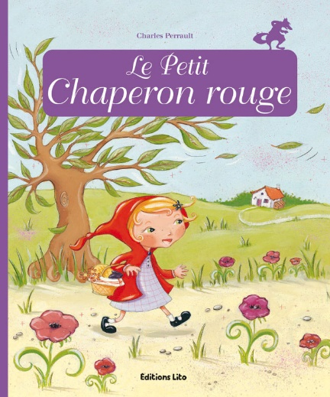 |  | 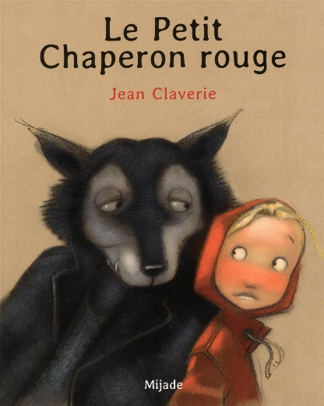
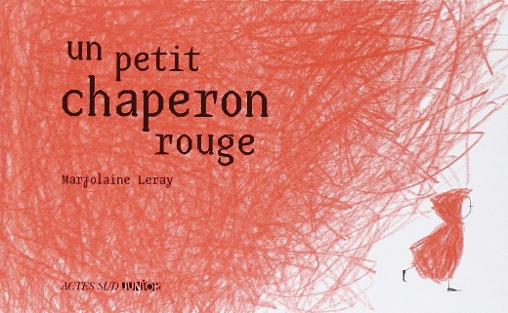 | 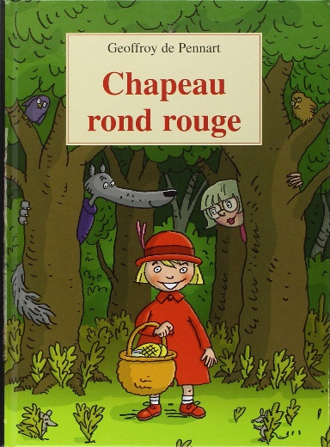 | 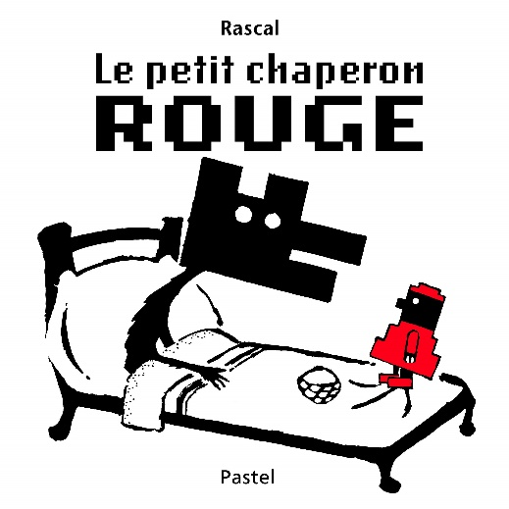 | 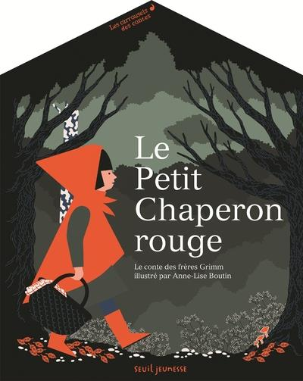

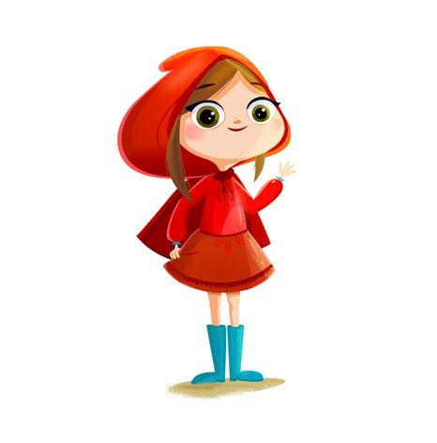  PETIT CHAPERON ROUGE  petit chaperon rouge  petit chaperon rouge | 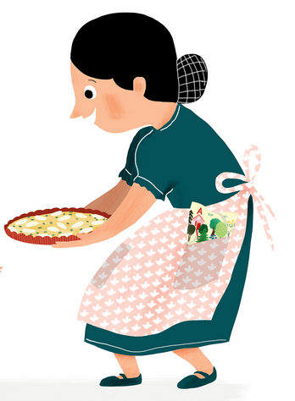  MAMAN  maman  maman | 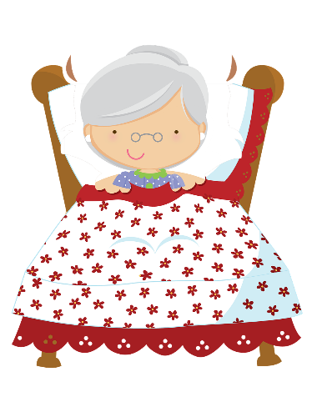  GRAND-MERE  grand-mère  grand-mère
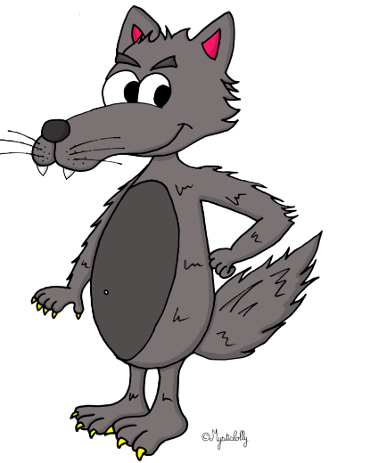  LOUP  loup  loup | 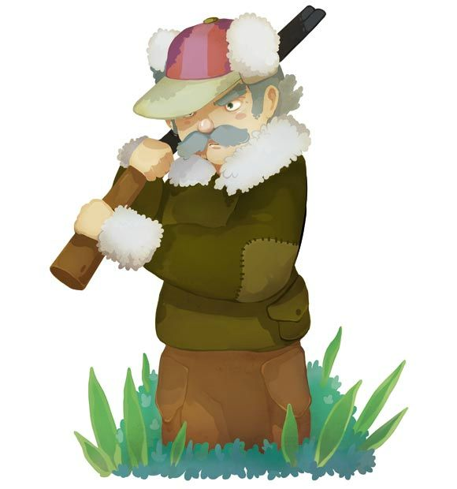  CHASSEUR  chasseur  chasseur | BUCHERON  bûcheron  bûcheron
PANIER  panier  panier | 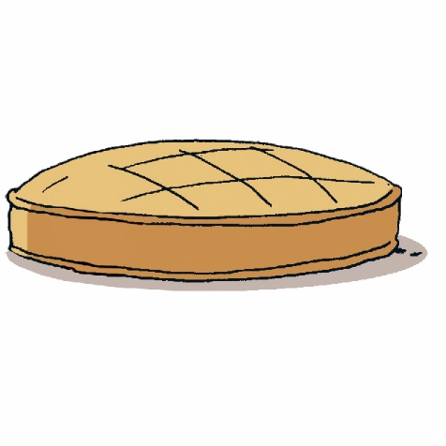  GALETTE  galette  galette | 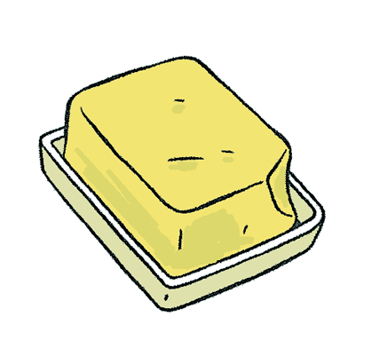  POT DE BEURRE  pot de beurre  pot de beurre
BOUTEILLE DE VIN  bouteille de vin  bouteille de vin | PIZZA  pizza  pizza | COULIS DE TOMATES  coulis de tomates  coulis de tomates
BONBON  bonbon  bonbon | 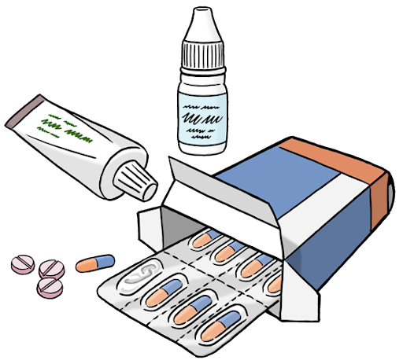  MEDICAMENTS  médicaments  médicaments | BAGUETTE DE PAIN  baguette de pain  baguette de pain
MAISON  maison  maison | 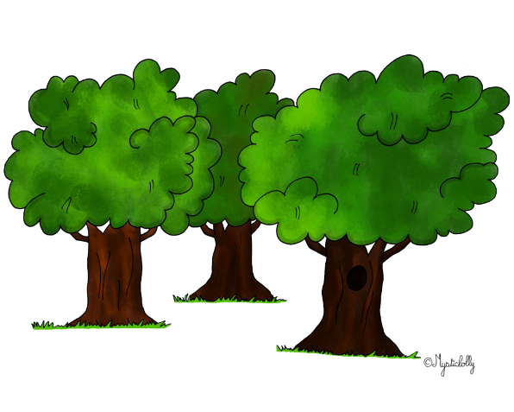  FORET  forêt  forêt | 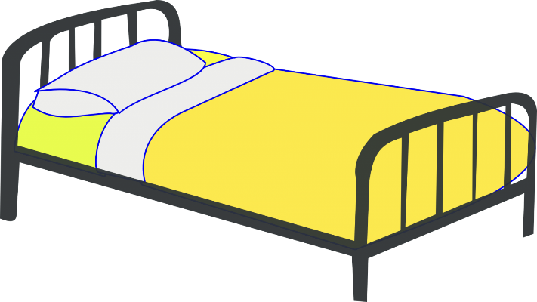  LIT  lit  lit
CHEMIN  chemin  chemin | PIERRES  pierres  pierres | FLEURS  fleurs  fleurs
CISEAUX  ciseaux  ciseaux | 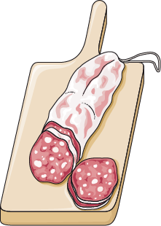  SAUCISSON  saucisson  saucisson | VOITURE  voiture  voiture
YEUX  yeux  yeux | 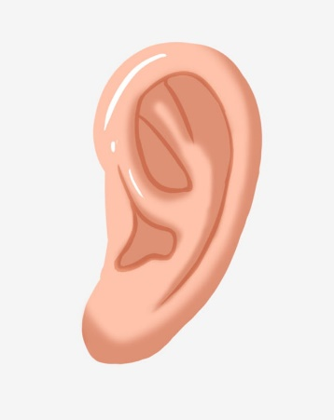  OREILLES  oreilles  oreilles | DENTS  dents  dents
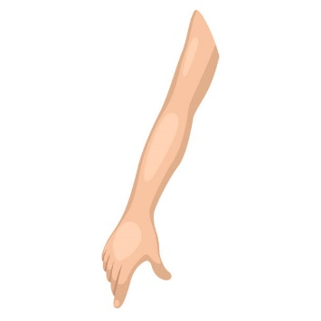BRAS  bras  bras | 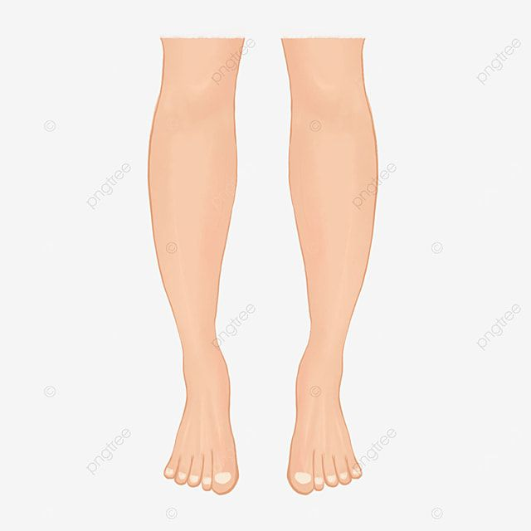  JAMBES  jambes  jambes | 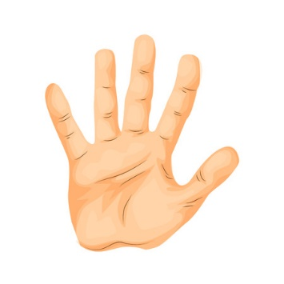  MAINS  mains  mains
BOUCHE  bouche  bouche | NEZ  nez  nez | 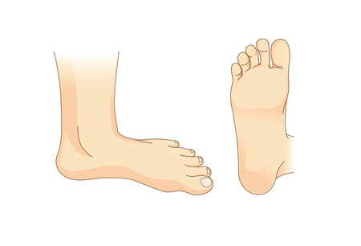  PIEDS  pieds  pieds

____________________________ _________________
____________________________

Comparaison d’images
Place dans le tableau les images qui correspondent aux 3 moments clés de l’histoire, illustrés par Gustave Doré.

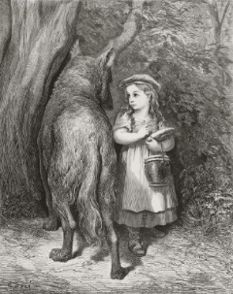 | 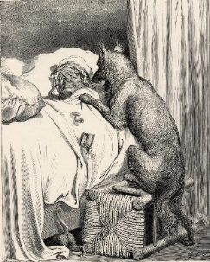 | 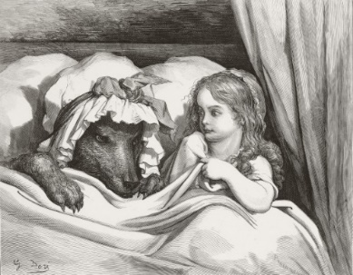

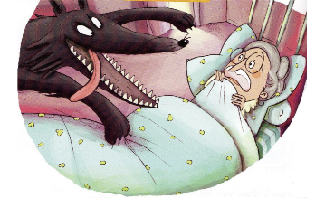 | 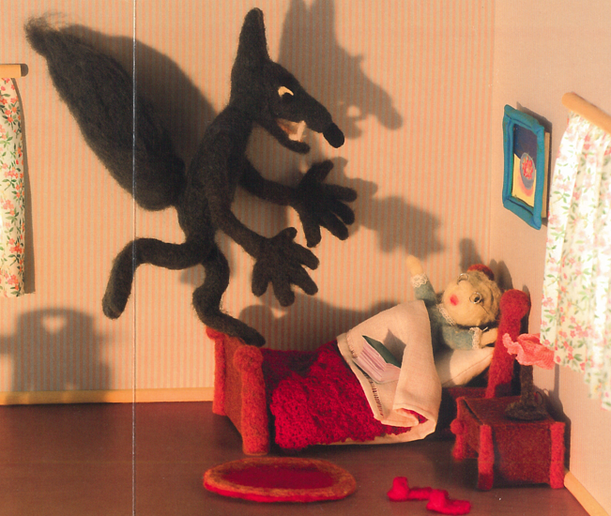 | 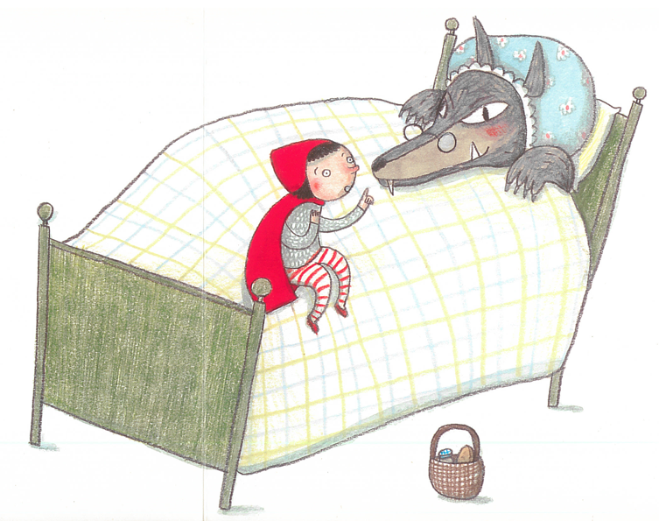 | 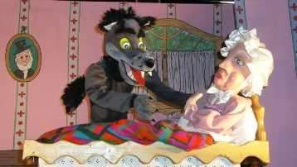 | 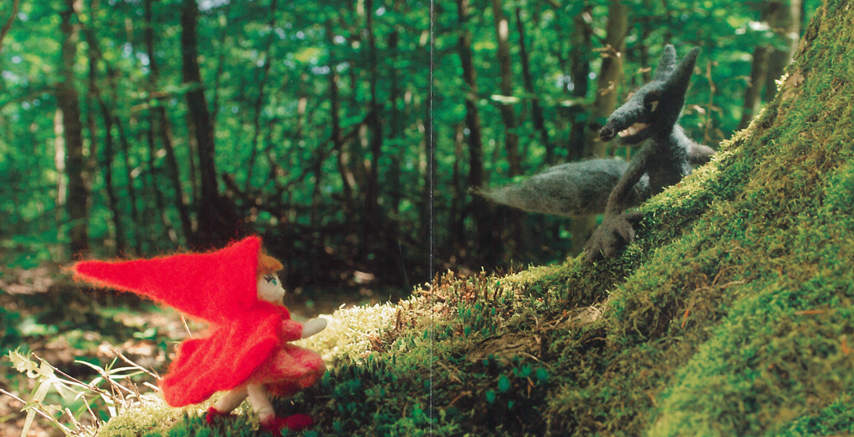 | 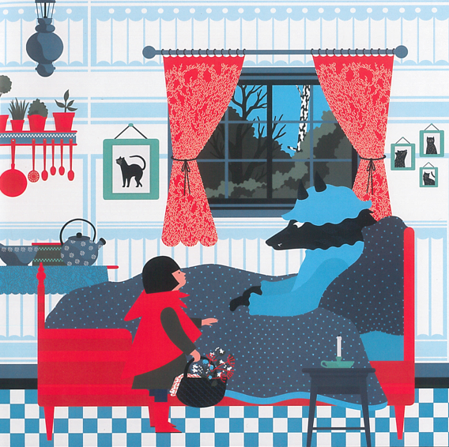
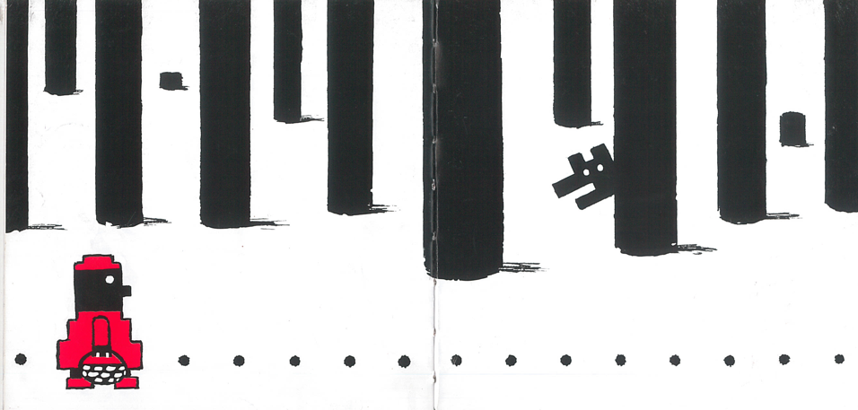 | 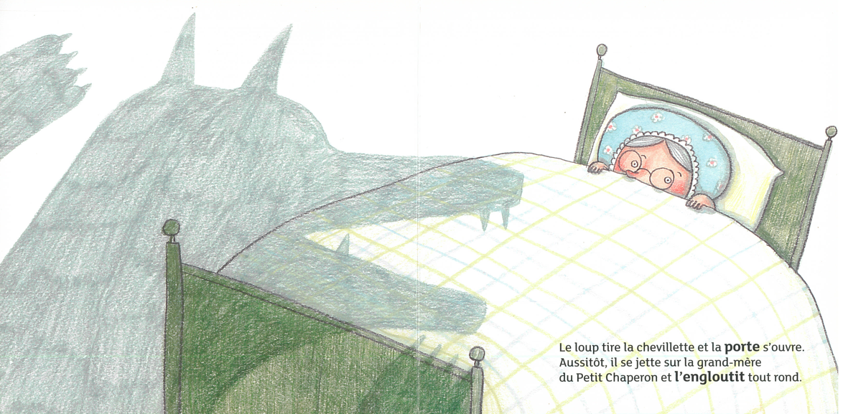 | 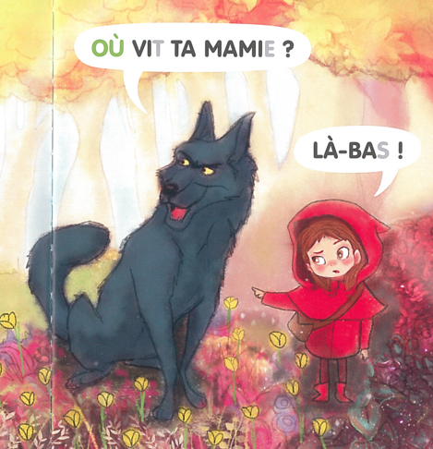 | 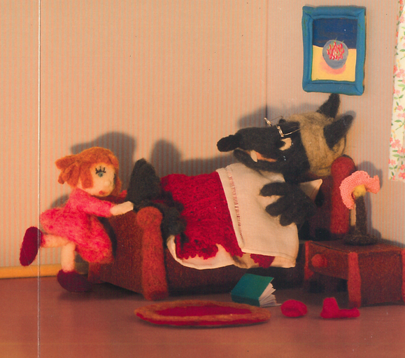 | 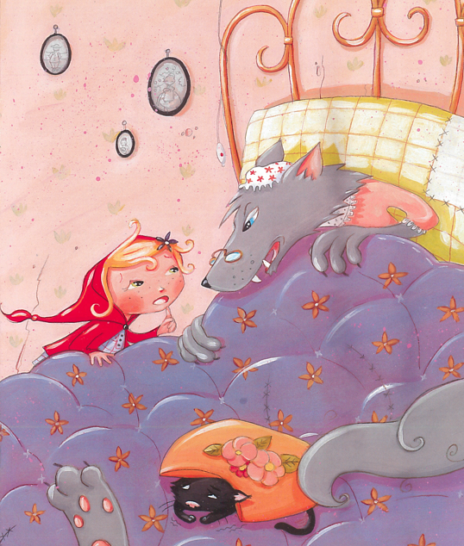 | 